Sistemas presentes | Pronóstico para GDL |  |  | Recomendaciones
- Ola de calor en el centro del país y vertiente del Pacífico y Golfo  - Frente frío No. 48 en el Norte del territorio nacional  - Canales de baja presión sobre el Norte y Bajío | Tmax | Tmin | Precip | - Evitar exposición al sol por periodos prolongados, especialmente entre medio día y las 03:00 p.m.  - Beber líquidos  - Usar protector solar FPS +50

Sinópsis meteorológica
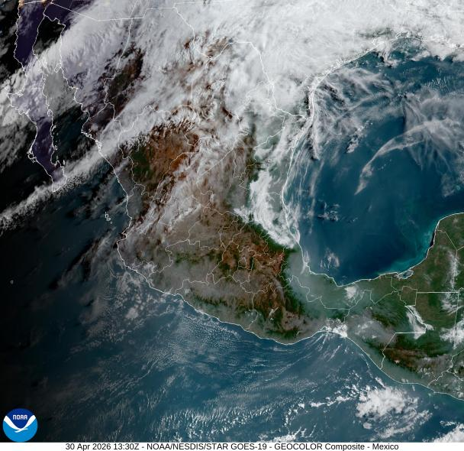
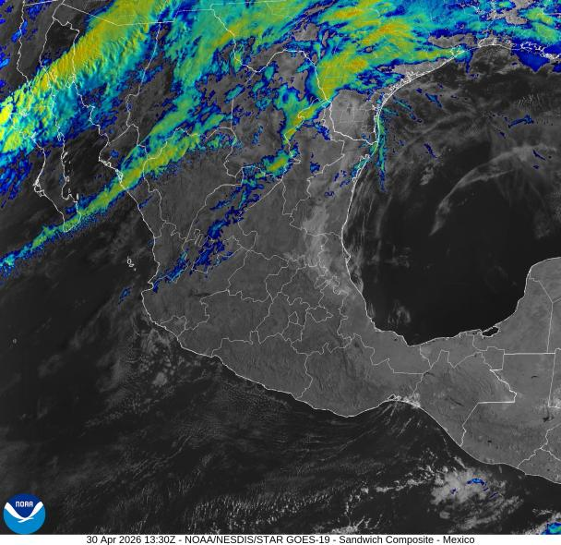
Figura 1. Imagen de satélite en canal luz visible (izquierda) e infrarrojo (derecha) obtenido del satélite GOES, 07:55 a.m. (hora local)del 30 de abril de 2026.

Para este jueves 30 de abril de 2026, continúa la presencia de la ola de calor debido al sistema anticiclónico ubicado en niveles medio de la atmósfera (500 hPa) que afecta al centro del país, incluido el estado de Jalisco. No obstante, canales de baja presión persisten sobre la parte occidental de la Península de Yucatán y, por otro lado, parte del Norte y Bajío del territorio nacional. En esta región, ingresa además el frente frío No. 48, de manera que, con la interacción entre ambos sistemas se favorecerá la formación de nubosidad que hacia el fin de semana podría generar lluvias importantes.

Pronósticos a 24 horas.

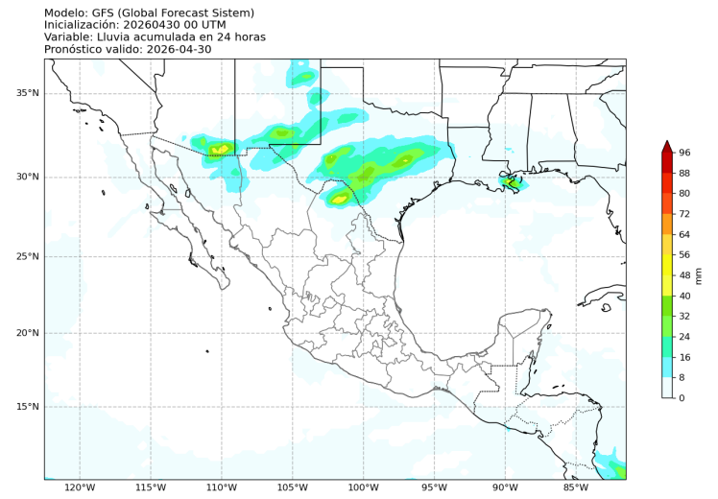
Precipitación
Figura 2: Pronóstico de lluvia acumulada (mm) a 24 horas. Válido hasta el 30 de abril de 2026 a las 08:00 a.m. (hora local). Salida de modelo GFS.

Debido al ingreso del frente frío No. 48, se pronostican lluvias de hasta 30 mm en los estados de Sonora, Chihuahua y Coahuila. No se descarta probabilidad de precipitación en San Luis Potosí y otros estados del Bajío. Por su parte, para el estado de Jalisco, los modelos de pronóstico no muestran presencia de precipitación en las siguientes 24 horas, sin embargo, no se descartan lluvias orográficas, especialmente en zonas montañosas.

Viento a 10 metros
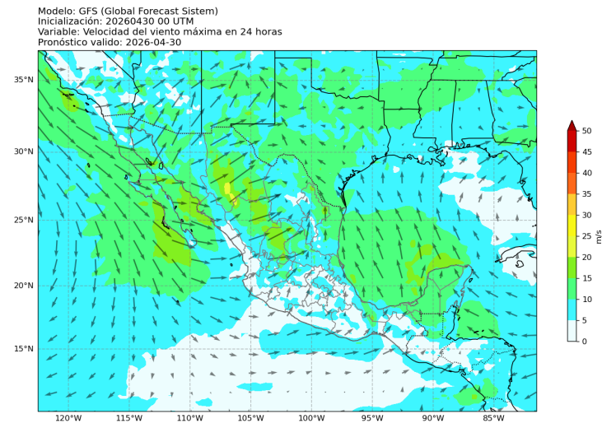
Sobre el Golfo de México y los estados de la vertiente, se pronostica que continúe la presencia de surada (viento del sur) con velocidades de hasta 20 m/s. Por otro lado, en el centro y sureste del territorio nacional el viento de hace de componente oeste - suroeste con velocidades de alrededor de 10 m/s.
Figura 3: Pronóstico de viento a 10 metros a 24 horas. Válido hasta el 30 de abril de 2026 a las 08:00 a.m. (hora local). Salida de modelo GFS.

Además, en el noreste del país se pronostica el aumento de eventos de viento moderado a fuerte con velocidades de hasta 30 m/s y provenientes del noroeste en la pwnínsula de Baja California y suroeste en los estados de Sonora, Chihuahua, Sinaloa y Durango.

Temperatura
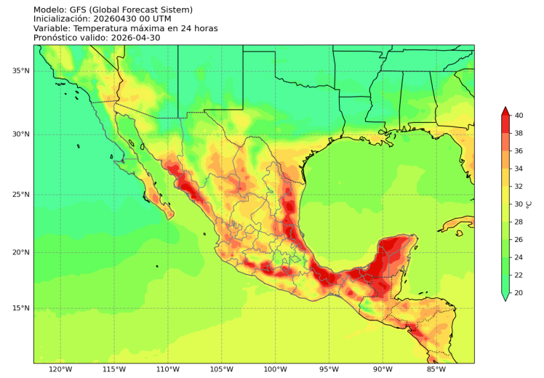
Los modelos de pronóstico muestran la persistencia de altas temperaturas en la mayor parte del país; siendo los estados de la vertiente del Golfo de México dónde se presentan temperaturas de hasta 40°C especialmente en Tabasco, Campeche y Veracruz.
Figura 4: Pronóstico de temperatura máxina (°C) a 24 horas. Válido hasta el 30 de abril de 2026 a las 08:00 a.m. (hora local). Salida de modelo GFS.

Por su parte, en los estados de la vertiente del Pacífico las temperaturas máximas serán de entre 34°C en Jalisco, Colima Michoacán y Guerrero, y de 38°C en Sinaloa y Nayarit.

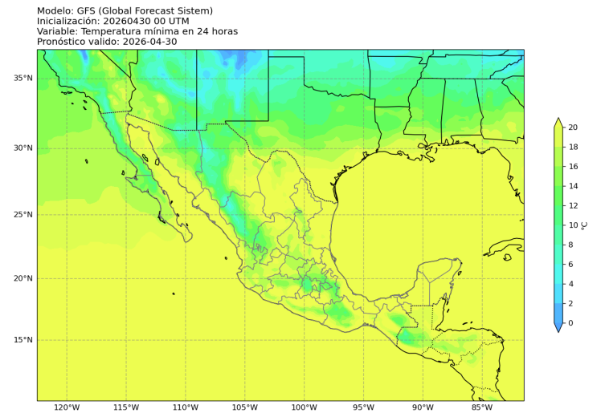
En cuanto a la temperatura mínima, se mantienen las condiciones que se han tenido desde principios de esta semana, siendo la península de Baja California, Chihuahua, Sonora, Coahuila, Sinaloa; y por otro lado los estados del centro del país los que alcanzarán temperaturas de hasta 6°C.
Figura 5: Pronóstico de temperatura máxina (°C) a 24 horas. Válido hasta el 30 de abril de 2026 a las 08:00 a.m. (hora local). Salida de modelo GFS.

En el resto del país, debido a los sistemas presentes, las temperaturas mínimas oscilarán entre 14 y 20°C.

Avisos especiales

Pronóstico de formación de tormentas
La siguiente figura presenta la distribución espacial de la probabilidad de ocurrencia de tormentas de rápido desarrollo en el Área Metropolitana de Guadalajara, utilizando una escala continua de valores entre 0 y 1, donde los valores cercanos a 1 indican mayor probabilidad de ocurrencia. La información proporcionada por el sistema puede arrojar imágenes horarias para seguir el desarrollo de estas tormentas y su zona de afectación.

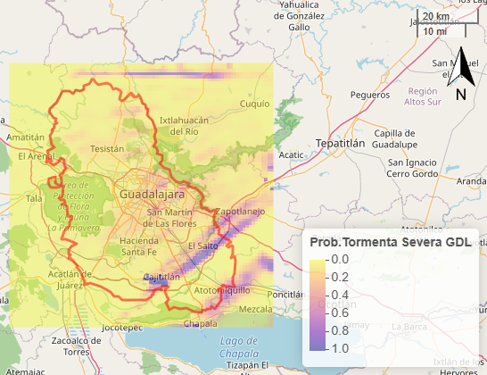
Figura 6: Pronóstico de desarrollo de tormentas para el 29 de abril de 2026. Consultado a las 08:00 am. del modelo GFS.

Para este jueves 30 de abril de 2026 no se pronostica formación de actividad convectiva importante en el municipio de Guadalajara. Sin embargo, deben tenerse precauciones en la zona sur, especialmente desde la región de Cajatitjlán, pasando por El Salto y Atotonquillo hasta Zapotlanejo, donde los modelos de pronóstico muestran posible formación de tormentas, lo que podría generar lluvias moderadas y chubascos.

